DAS DOPPELTE LOTTCHEN
___________________________________________________________________________

➫ Lies die kurze Biografie von Erich Kästner und fülle die Tabelle aus.
Erich Kästner ist ein deutscher Schriftsteller. Seine bekanntesten Kinderbücher sind Emil und die Detektive, Das fliegende Klassenzimmer und natürlich Das doppelte Lottchen (1949). Erich Kästner wird am 23. Februar 1899 in Dresden geboren. Er stirbt am 29. Juli 1974 in München.

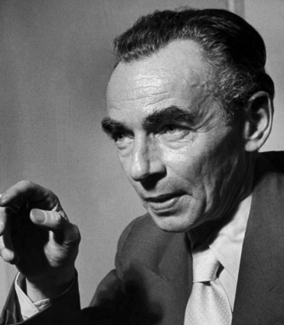 | Name
 | Beruf
 | Geburt
 | Kinderbücher
 | Tod

➫ Lies die Zusammenfassung des Filmes und stell Luise und Lotte vor!
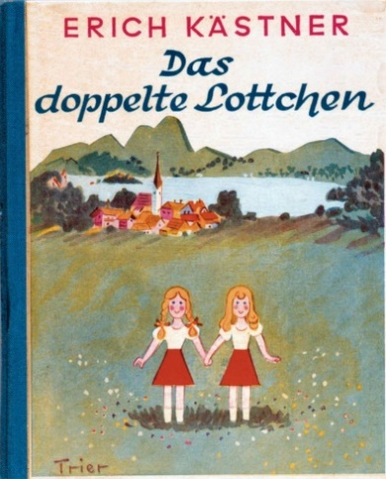
In diesem Kinderbuch von Erich Kästner geht es um zwei Zwillinge, Luise und Lotte, die nach ihrer Geburt getrennt wurden. Beide treffen sich zum ersten Mal in einem Ferienheim in Seebühl. Die temperamentvolle Luise lebt bei ihrem Vater Ludwig Palfy in Wien. Ihr Vater ist ein berühmter Dirigent, der für die Musik lebt. Die brave und ruhige Lotte lebt bei ihrer Mutter in Bayern. Ihre Mutter arbeitet als Journalistin für eine Tageszeitung in München. Luise und Lotte sehen sich zum Verwechseln ähnlich⁽¹⁾ aber sie haben gegensätzliche Charaktere⁽²⁾. Lotte glänzt in der Schule, während Luise keine gute Schülerin ist. Lotte kann nicht schwimmen, Luise ist sehr sportlich. Lotte interessiert sich nicht für Musik, Luise spielt perfekt Klavier. Luise kann nicht kochen, Lotte ist dagegen eine perfekte Köchin. Aber beide Mädchen befreunden sich und hecken einen Plan aus: sie beschließen, die Plätze tauschen. Luise fährt also als Lotte zu ihrer Mutter nach München und Lotte fährt als Luise zu ihrem Vater nach Wien …

…………………………… | ……………………………
Ihr Plan:

(1) sie sehen sich zum Verwechseln ähnlich = elles se ressemblent comme deux gouttes d’eau
(2) sie haben gegensätzliche Charaktere = elles ont des caractères opposés

